**BAB I**

**PENDAHULUAN**

1. **Latar Belakang Masalah**

Kegiatan pemasaran yang bertujuan untuk menawarkan produk atau jasa terkadang menggunakan selebriti atau tokoh terkenal sebagai *endorser*. *Endorser* adalah seorang pribadi baik itu aktor, artis maupun atlet yang sangat dikenal publik dan menjadi pujaan yang digunakan dalam menyampaikan pesan iklan yang dimaksudkan untuk menarik perhatian dan mempengaruhi konsumen sasaran.

Setiap selebriti memiliki banyak arti, termasuk status, kelas, jenis kelamin, usia serta kepribadian dan gaya hidup. Kredibilitas dan daya tarik saja tidak cukup untuk menjelaskan bagaimana *celebrity endorsement* dapat berpungsi untuk mentransfer nilai sebuah produk atau perusahaan. *Celebrity endorser* digunakan untuk menarik perhatian khalayak serta diharapkan mampu meningkatkan *awkeness* produk. Penggunaan *celebrity* *endorser* menimbulkan kesan bahwa konsumen selektif dalam memilih dan meningkatkan status dengan memiliki apa yang digunakan oleh selebriti. Pemasar mengharapkan persepsi konsumen terhadap produk tersebut akan berubah dengan adanya penggunaan *endorser*, karena dapat memberikan asosiasi positif terhadap produk.

Penggunaan *celebrity endorser* merupakan salah satu strategi yang digunakan Pantene untuk meningkatkan penjualan. Pantene menggunakan *celebrity* yang dianggap mampu mewakili produknya untuk dijadikan *celebrity* *endorser*, dengan harapan agar produknya dapat dipercaya oleh para konsumen dan dapat meningkatkan penjualan. Gambar 1.1 menunjukkan contoh beberapa *celebrity* terkenal yang dipilih oleh Pantene untuk mengiklankan produknya adalah Selena Gomez, Katrina Kaif, Ellie Goulding dan masih banyak lagi.

**Gambar 1.1**

**Pantene *Celebrity Endorser***

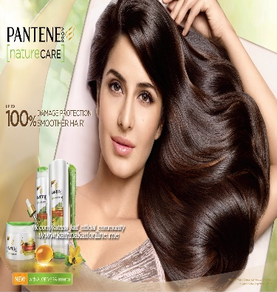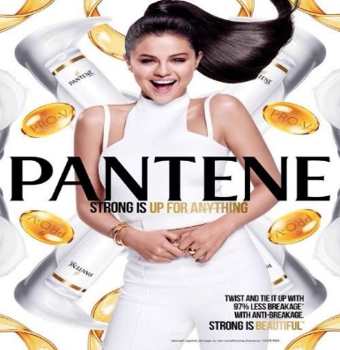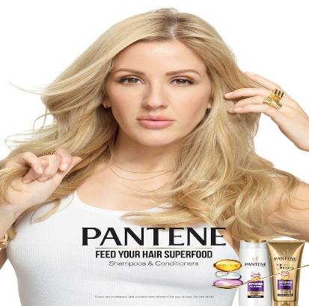

**Sumber : www. Pantene. com**

Pantene menginvestasikan banyak pengeluaran untuk biaya periklanan dan promosi. Menjadikan *celebrity* besar dijadikan bintang iklan tentunya akan membutuhkan biaya yang cukup besar yang akan menambah pengeluaran perusahaan.

Berbagai asosiasi yang diingat konsumen diharapkan dapat membentuk citra tentang merek didalam benak konsumen. Citra yang baik merupakan salah satu cara yang efektif untuk mendapatkan konsumen, karena konsumen dengan sadar atau tidak sadar akan memilih suatu produk yang memiliki *brand image* yang positif, sehingga tercipta persepsi yang baik dimata konsumen, dan akan mempengaruhi minat beli konsumen. Salah satu iklan yang menggunakan *celebrity endorser* yaitu *shampoo* Pantene. *Shampoo* Pantene menggunakan artis Raline Shahsebagai *celebrity endorser* produknya. Pemilihan *Raline Shah* sebagai *celebrity endorser* *shampoo* Pantene yaitu didasari pada citra positif yang dimiliki artis berparas cantik ini dengan rambut yang bagus dan memiliki fans yang sangat banyak. Raline Shah mampu mewakili *image* dan *pleasure seeker.* Selain Raline Shah, Pantene Indonesia memilih beberapa artis lokal ternama untuk dijadikan selebriti pendukung untuk mewakili dalam mengiklankan produknya. Seperti yang ditunjukkan Gambar 1.2, Pantene memilih artis lokal lainnya antara lain Maudy Ayunda dan Anggun C Sasmi untuk mewakili produk andalannya. Artis tersebut dipilih Pantene untuk mempresentasikan produknya melalui iklan baik iklan televisi, internet, majalah, papan iklan, dan juga sosialisasi langsung dengan konsumen melalui *meet and great.*

**Gambar 1.2**

**Selebriti pendukung Pantene Indonesia**

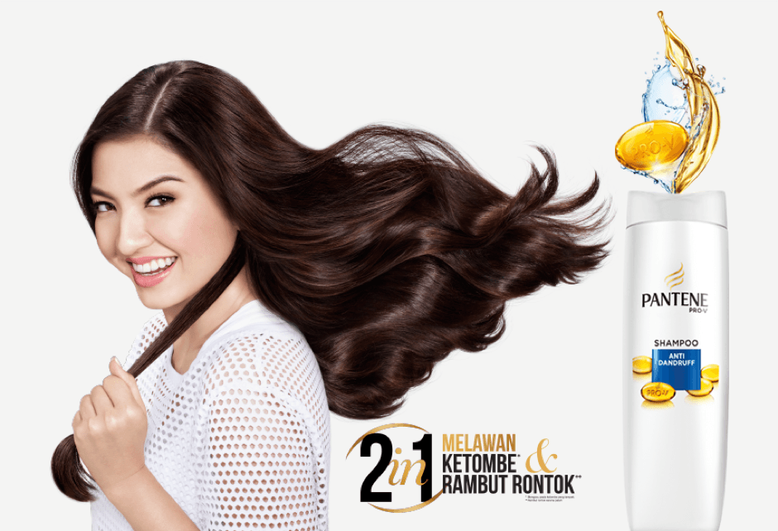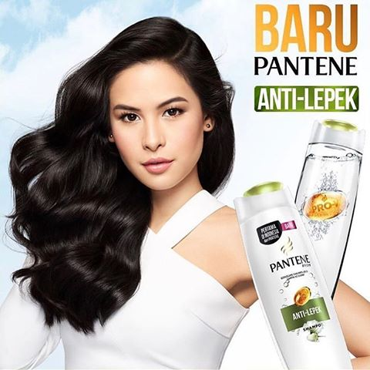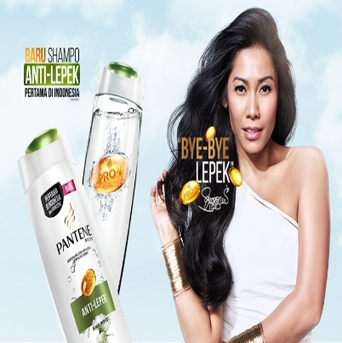

**Sumber : www.pantene.com**

Produk *shampoo* yang sudah sangat banyak bermunculan, membuat pangsa pasar semakin ketat dalam bersaing, produk *shampoo* Pantene menunjukkan eksistensinya dipersaingan pasar. Salah satu cara perusahaan ini menyampaikan komunikasi persuasif dengan cara iklan dengan menggunakan *celebrity* yang berparas cantik. Di samping itu, segmen sasaran produk *shampoo* Pantene ini mayoritas wanita remaja dan dewasa lebih spesifik yaitu mahasiswi karena produk ini memiliki harga yang terjangkau serta kualitas yang baik. Mahasiswi dan remaja dikalangan sekarang ini sudah tidak asing lagi dengan artis Raline Shah. Bintang iklan (*celebrity endorser*) berperan sebagai orang yang berbicara tentang produk, yang akan mempengaruhi sikap dan perilaku konsumen yang menunjukkan produk yang didukungnya. Fenomena yang menunjukkan *Celebrity Endorser* sebagai pendukung dalam kegiatan promosi sudah berlangsung cukup lama ini, karena penggunaan selebriti sebagai *endorser* dipercaya dapat mempengaruhi minat beli konsumen dan kemudian dapat mendongkrak penjualan produk.

Karakteristik selebritis sebagai model iklan tersebut mencakup daya tarik (*attractiviness*) yang artinya bukan hanya menarik dari segi fisik namun juga meliputi sejumlah karakteristik yang dapat dilihat khalayak dalam diri *endorser,* kecerdasan, sifat kepribadian, gaya hidup dan sebagainya. Kepercayaan (*trustworthiness*) mengacu pada kejujuran, integritas dan dapat dipercayainya seorang sumber atau pendukung. Selanjutnya keahlian (*expertise*) yang mengacu pada pengetahuan, pengalaman, atau keterampilan yang dimiliki seorang *endorser* terhadap topik iklannya.

*Celebrity endorser* yang dipilih oleh perusahaan diharapkan untuk dapat memberikan bujukan kepada calon konsumen hingga sampai pada tahapan minat beli. Minat beli merupakan dorongan psikologis yang menimbulkan adanya perilaku dalam diri seseorang. Minat beli konsumen adalah suatu tujuan penting yang harus dicapai oleh sebuah perusahaan karena itu adalah ujung tombak berhasilnya suatu produk.

Keputusan pembelian adalah bagian dari perilaku konsumen yang sampai pada tahap pembelian produk berupa barang atau jasa. Pengambilan keputusan dalam pembelian merupakan bagian dari kondisi psikologis seseorang untuk mendapatkan produk baik barang maupun jasa yang ditawarkan perusahaan. Pengambilan keputusan dalam pembelian ini dipengaruhi oleh berbagai tahapan dari mulai pengenalan masalah yaitu apa yang menjadi kebutuhannya sampai pada perilaku yang ditimbulkan pasca pembelian. Harapan dari *celebrity endorser* di dalam dunia bisnis tidak lain adalah *image* atau kualitas selebriti akan berpindah pada produk *shampoo* Pantene.

**Tabel 1.1**

**Top brand Indonesia perawatan pribadi kategori shampo**

|  |  |  |
| --- | --- | --- |
| **Merek** | **TBI** | **TOP** |
| Pantene | 27,3% | TOP |
| Clear | 23,1% | TOP |
| Sunslik | 18,5% | TOP |
| Lifebuoy | 11,4% |  |
| Dove | 5,5% |  |
| Rejoice | 5,0% |  |
| Zinc | 3,7% |  |
| Emeron | 1,9% |  |

**Sumber : Dikutip dari http://[www.topbrand-award.com](http://www.topbrand-award.com), 2013**

Dari data yang tertera pada tabel di atas dijelaskan dari hasil riset yang dilakukan *Top Brand* Indonesia pada tahun 2013 pada perawatan pribadi kategori *shampoo* menempatkan produk *shampoo* Pantene menempati urutan pertama untuk produk yang disukai konsumen dari tujuh produk yang sama berkisar 27,3%. Dari hasil ini bisa kita simpulkan sementara bahwa produk *shampoo* Pantene masih menjadi pilihan konsumen untuk perawatan pribadi kategori *shampoo.*

**Tabel 1.2**

**Top brand Indonesia perawatan pribadi kategori shampoo**

|  |  |  |
| --- | --- | --- |
| **Merek** | **TBI** | **TOP** |
| Pantene | 25,1% | TOP |
| Clear | 22,5% | TOP |
| Sunsilk | 16,5% | TOP |
| Lifebuoy | 10,9% |  |
| Dove | 6,1% |  |
| Rejoice | 4,8% |  |
| Zinc | 4,6% |  |
| Head&shoulder | 2,5% |  |

**Sumber: Dikutip dari http://[www.topbrand-award.com](http://www.topbrand-award.com), 2014**

Tidak beda jauh dengan hasil riset sebelumnya pada tahun 2014 produk *shampoo* Pantene masih menempati posisi pertama yang diminati konsumen. Konsumen masih cukup puas dengan produk *shampoo* Pantene yang ditawarkan dan belum berpaling ke produk lain.

**Tabel 1.3**

**Top brand Indonesia perawatan pribadi kategori shampoo**

|  |  |  |
| --- | --- | --- |
| **Merek** | **TBI** | **TOP** |
| Clear | 22,1% | TOP |
| Pantene | 21,4% | TOP |
| Sunsilk | 18,2% | TOP |
| Lifebuoy | 9,7% |  |
| Dove | 8,4% |  |
| Rejoice | 5,6% |  |
| Zinc | 4,3% |  |
| Head&shoulders | 3,1% |  |

**Sumber : Dikutip dari http://[www.topbrand-award.com](http://www.topbrand-award.com) (2015)**

Setelah dua tahun berlalu ternyata mengalami perubahan yang signifikan terjadi. Produk *shampoo* Pantene mengalami penurunan kepuasan konsumen terhadap produk yang ditawarkan.

**Tabel 1.4**

**Top brand Indonesia perawatan pribadi kategori shampoo**

|  |  |  |
| --- | --- | --- |
| **Merek** | **TBI** | **TOP** |
| Pantene | 22,0% | TOP |
| Sunslik | 21,9% | TOP |
| Clear | 18,2% | TOP |
| Lifebuoy | 13,1% |  |
| Dove | 8,2% |  |
| Rejoice | 4,8% |  |
| Zinc | 4,2% |  |
| Head&shoulders | 3,6% |  |

**Sumber: Dikutip dari http://[www.topbrand-award.com](http://www.topbrand-award.com) (2016)**

Pada tahun 2016 produk *shampoo* Pantene masih menjadi yang terbaik untuk kategori perawatan pribadi. Produk *shampoo* Pantene membuktikan bahwa mereka memang memperhatikan kepuasan konsumen mereka. Terbukti produk *shampoo* Pantene mendapatkan penghargaan menjadi *top brand* secara beruntun selama empat kali.

**Tabel 1.5**

**Top brand Indonesia perawatan pribadi kategori shampoo**

|  |  |  |
| --- | --- | --- |
| Merek | TBI | TOP |
| Pantene | 22,6% | TOP |
| Sunslik | 22,4% | TOP |
| Clear | 17,4% | TOP |
| Lifebuoy | 13,1% |  |
| Dove | 7,6% |  |
| Rejoice | 4,8% |  |
| Zinc | 4,6% |  |
| Head&Shoulders | 3,0% |  |

**Sumber: Dikutip dari http://[www.topbrand-award.com](http://www.topbrand-award.com) (2017)**

Pada tahun 2017 *shampoo* Pantene masih menjadi pilihan untuk perawatan pribadi konsumen. Terbukti dengan dianugerahinya produk *shampoo* Pantene menjadi produk *top brand* pada kategori perawatan pribadi

Berdasarkan riset atau hasil penelitian, penghargaan *top brand* perawatan pribadi kategori *shampoo* selama lima tahun terakhir produk *shampoo* Pantene menempati posisi teratas. Dimana Pantene selalu masuk posisi tiga besar TBI ( *Tabel Brand Indeks* ) yang berkisar rata-rata diatas 20%. Selama lima tahun tidak ada pergerakan yang signifikan dalam pergesaran posisi dalam perawatan pribadi kategori *shampoo*. Dengan demikian bisa disimpulkan konsumen tertarik dan puas terhadap produk atau citra yang ditawarkan *shampoo* Pantene.

Selain itu, penulis telah melakukan prariset yaitu melalui sesi tanya jawab dengan beberapa orang. Sesi tanya jawab ini melibatkan kurang lebih 15 orang yang terdiri dari mahasiswa STIE Gentiaras Bandar Lampung. Teknik yang dilakukan peneliti dengan cara mengajukan pertanyaan, serta meminta rekomendasi pengguna produk yang sama dan mengamati beberapa warung dan toko sekitar STIE Gentiaras Bandar Lampung. Data yang didapat penulis di sajikan dalam bentuk diagram seperti yang dibawah ini.

**Gambar 1.3**

**Faktor yang mempengaruhi memilih *shampoo* Pantene**

**Sumber : Diolah Oleh Peneliti, 2019**

Dari data di atas diperoleh gambaran hasil dari prariset yang dilakukan penulis. *Endorser* merupakan salah satu yang mempengaruhi konsumen memilih *shampoo* Pantene, dimana dari 15 orang yang dijadikan sumber untuk prariset 7 menjawab *endorser* atau bintang iklan mempengaruhi memilih *shampoo* Pantene. Dari segi faktor harga 5 menjawab berpengaruh dalam memilih *shampoo* Pantene. Sedangkan dari faktor lain misalkan, saran keluarga atau teman, ketersediaan produk menjawab 3 orang dalam memilih *shampoo* Pantene.

Berdasarkan dari fenomena dan latar belakang di atas, peneliti tertarik untuk melakukan penelitian dengan topik penelitian “Pengaruh *Celebrity Endorser* Terhadap Minat Beli Konsumen Pada Produk *Shampoo* Pantene di STIE Gentiaras Bandar Lampung”.

1. **Rumusan Masalah**

Berdasarkan uraian latar belakang masalah yang dikemukakan sebelumnya, maka rumusan masalah dalam penelitian ini adalah : Apakah *Celebrity Endorser* berpengaruh terhadap minat beli konsumen pada produk *Shampoo* Pantene di STIE Gentiaras Bandar Lampung ?

1. **Batasan Masalah**

Berdasarkan latar belakang yang telah dijelaskan maka penulis membatasi masalah yang dibahas dalam penelitian ini yaitu : Pengaruh *Celebrity Endorser* terhadap Minat Beli Konsumen pada Produk *Shampoo* Pantene di STIE Gentiaras Bandar Lampung.

1. **Tujuan Penelitian**

Berdasarkan paparan yang ada dalam rumusan masalah maka tujuan penelitian yang ingin didapatkan yaitu: untuk mengetahui pengaruh *Celebrity Endorser* terhadap minat beli konsumen pada produk *Shampoo* Pantene di STIE Gentiaras Bandar Lampung.

1. **Manfaat Penelitian**
2. **Bagi PT. Procter & Gamble (P&G)**

Hasil penelitian ini dapat digunakan oleh perusahaan sebagai referensi untuk mengetahui apakah *celebrity endorser* masih relevan untuk digunakan kedepannya sebagai pendukung produk.

1. **Bagi Keilmuan**

Diharapkan dapat menjadi informasi tambahan atau referensi pada penelitian selanjutnya dan terus dikembangkan pada penelitian selanjutnya sebagai kajian ataupun referensi keilmuan dalam penelitian selanjutnya.